附件3

云南中医药大学网上“缴费平台”—“翼财云中” APP手机端缴费操作指南

一、适用范围
“翼财云中”APP适用于交纳学生学费、住宿费、考试费等费用。
二、“翼财云中”APP安装方法
用户通过扫描下方二维码进行安装。
Android IOS
IOS版本安装后，还需进行信任授权，打开手机设置→通用→设备管理→点击“Shanghai Fuyi Software Development Co.Ltd”→点击“信任“Shanghai Fuyi Software Development Co.Ltd”→点击“信任”，即可授权成功。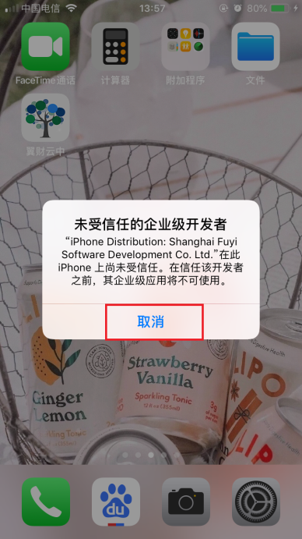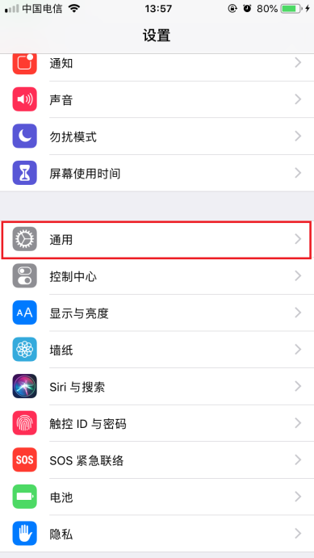 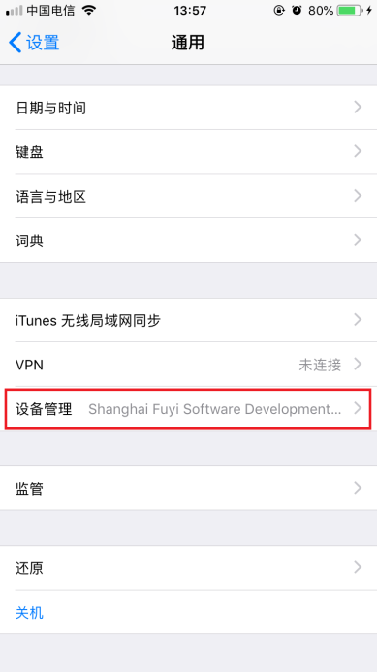 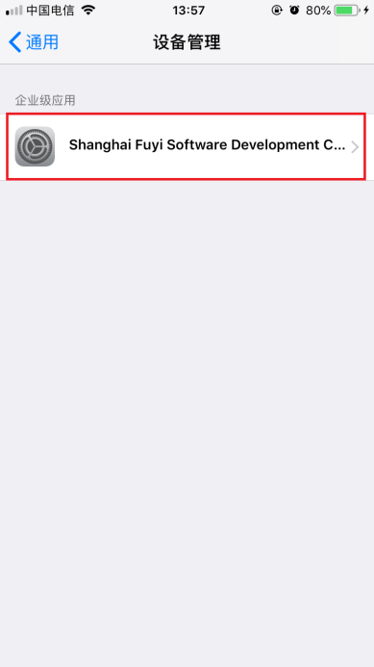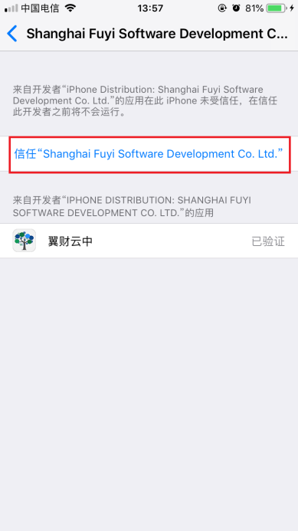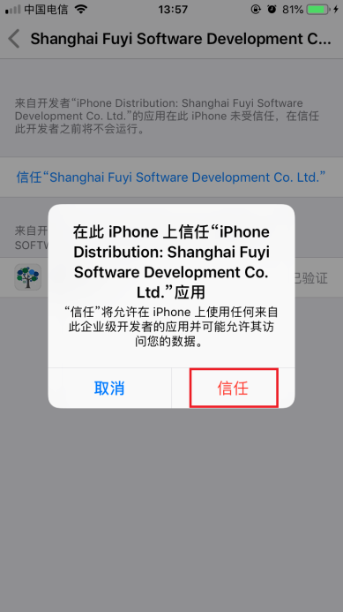
三、登录方式
1.扫码安装后，进入“翼财云中”APP，在“翼财云网”界面下选择用户“云南中医药大学”，输入手机号获取验证码，输入收到的验证码，注册并绑定手机和账号。
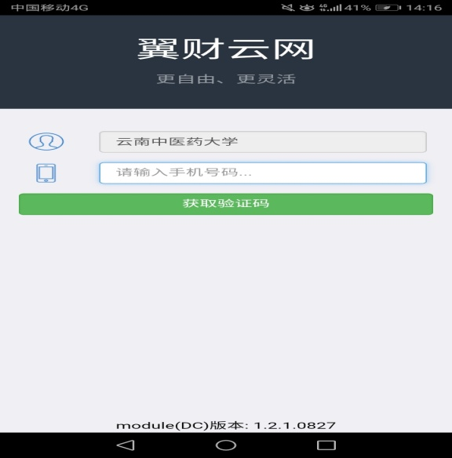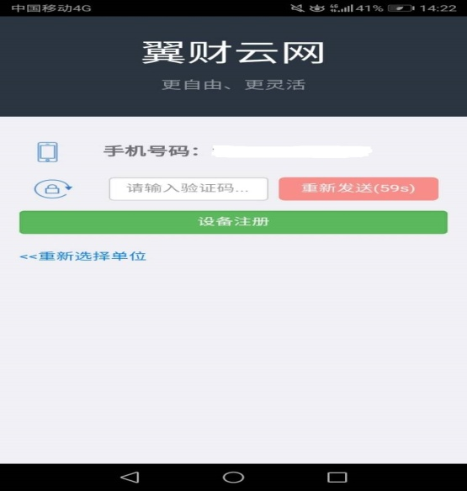
2．登陆用户名，输入用户名和密码。
用户名：考生准考证号。
密码：初始密码为本人身份证号码后6位[注：登录后请及时修改登录密码（设备密码）]。
如账号登录存在问题，请联系学校计划财务处。联系电话：0871-65918180。
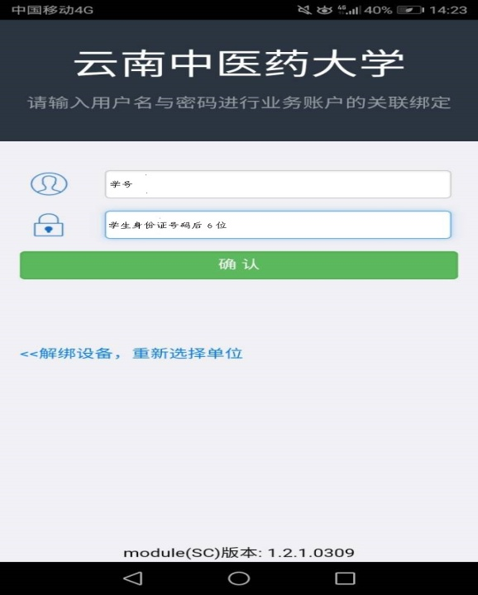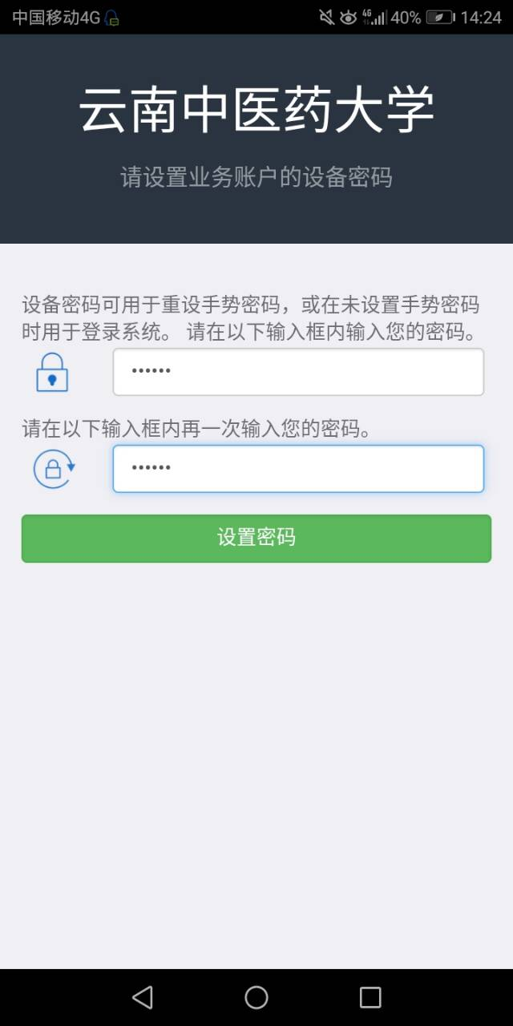
3．登录成功后学生自己设定登录密码（设备密码），设置完成后进入手势或指纹密码设置，设置完成后进入系统。
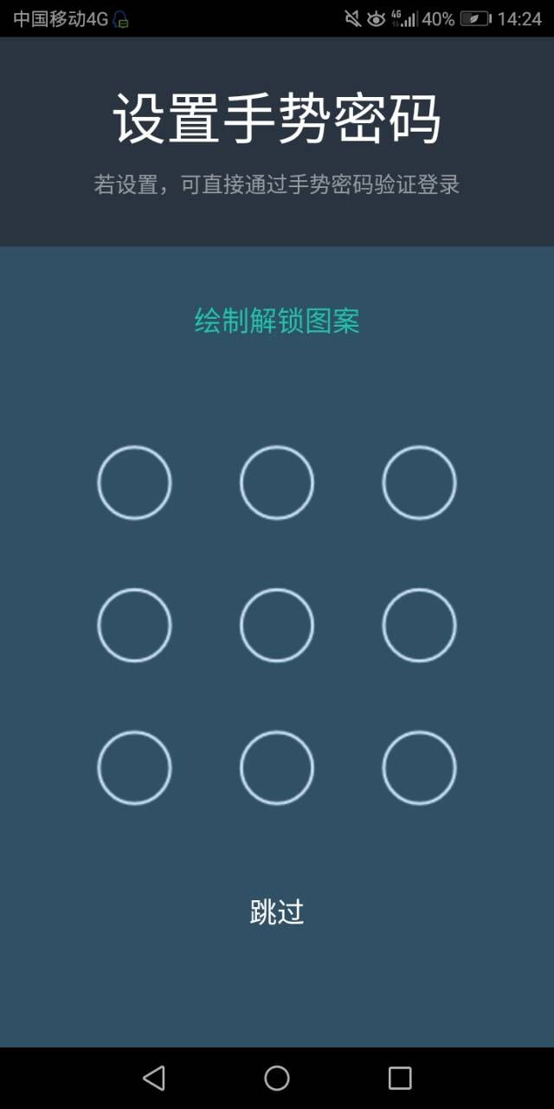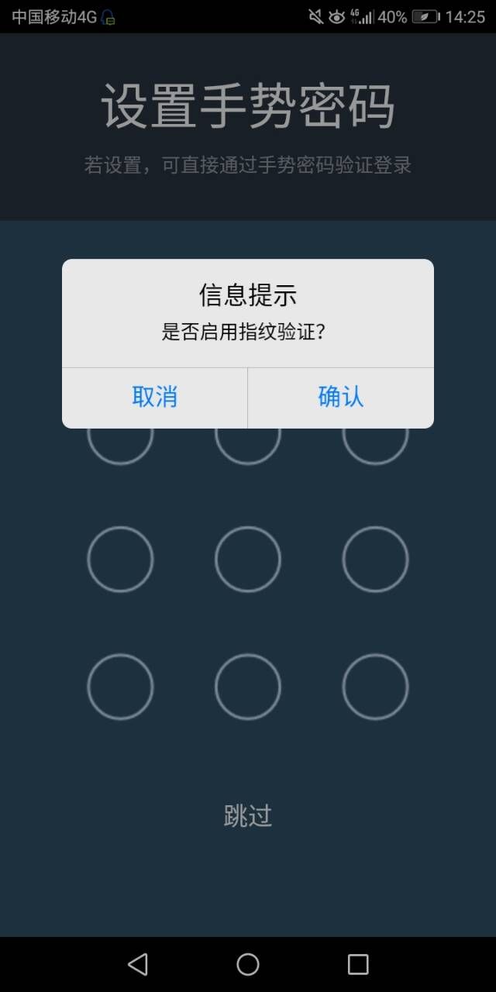
四、缴费
1．登录“翼财云中”APP，点击手机缴费系统，然后点击蓝色区域进入“待缴费列表”。
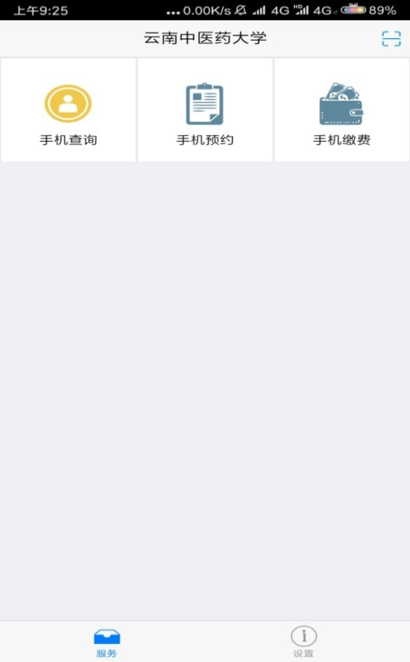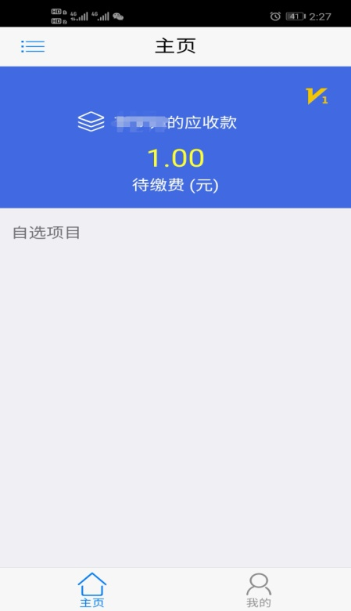
2．选择待缴费项目，然后提交。
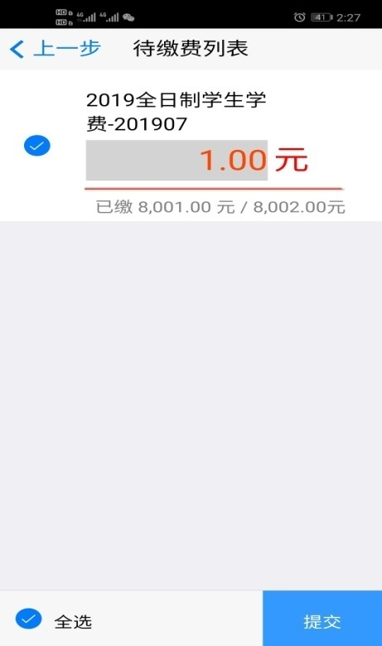

3．完成缴费（方式有两种，方式一：微信支付，方式二：银联支付）。
方式一：微信支付
（1）进入“收费项支付”界面，点击“立即支付”；进入“支付订单”界面，选择支付方式“微信支付”，点击“确认支付”。
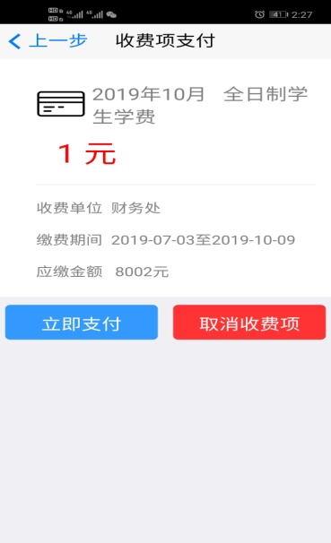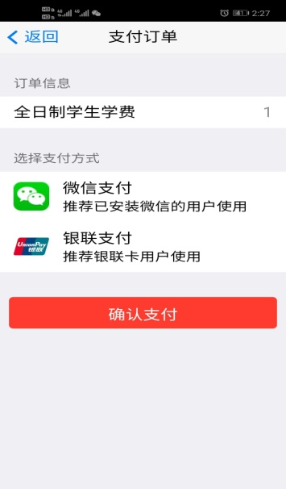
（2）进入微信支付界面进行支付，完成支付后返回“待缴费列表”。
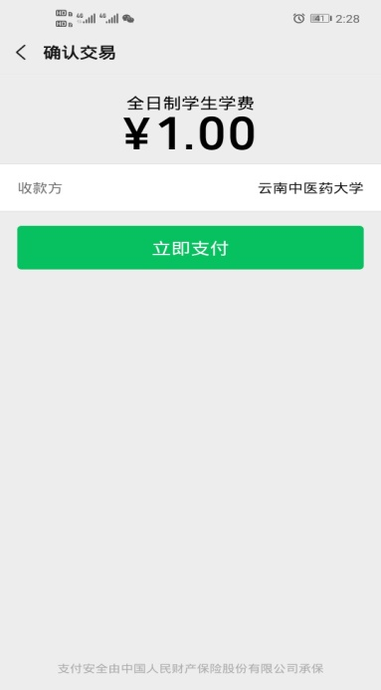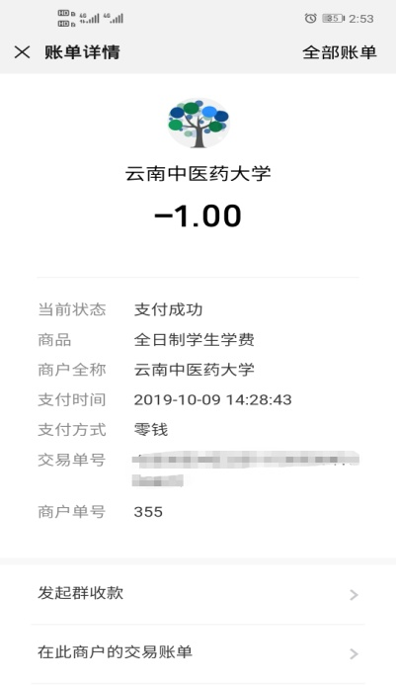
方式二：银联支付
（1）进入“收费项支付”界面，点击“立即支付”；进入“支付订单”界面，选择支付方式“银联支付”，点击“确认支付”。
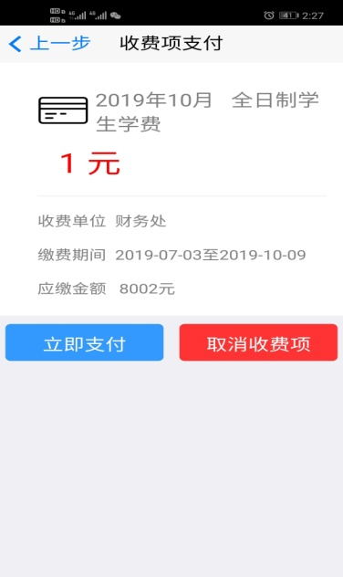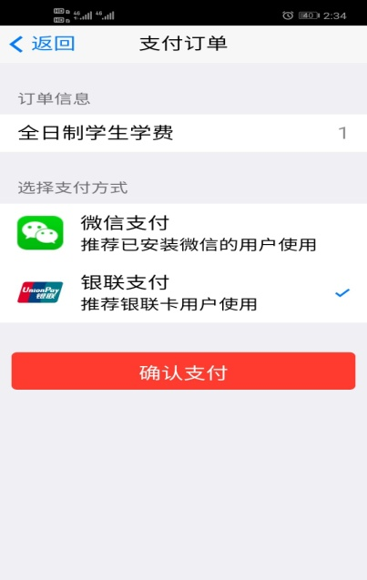
（2）进入银联支付界面，输入银行卡号、支付密码、手机号，然后获取验证码，输入验证码进行支付，完成支付后返回“待缴费列表”。
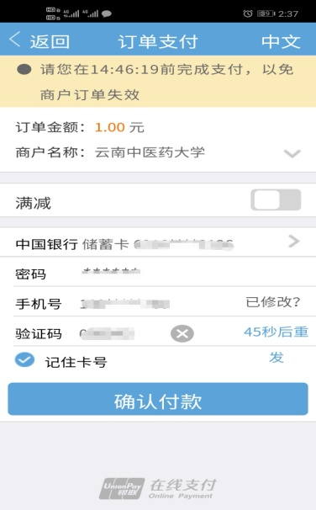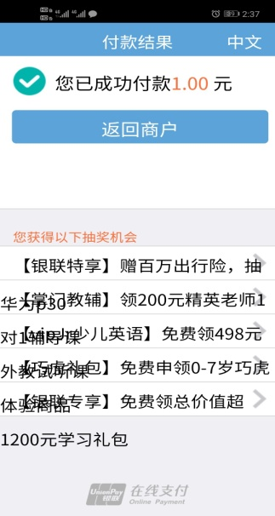

五、查询缴费情况
学生可在“翼财云中” APP（手机端）和财务处综合信息门户（网页端）查询缴费情况，具体操作为：
1.手机端：
登录“翼财云中APP”，进入手机查询系统，点击 “手机缴费”→右下角“我的”→“缴费历史”即可查询。
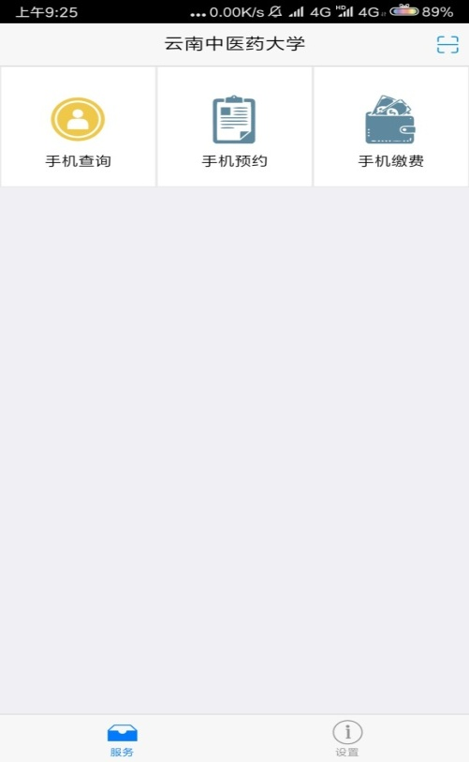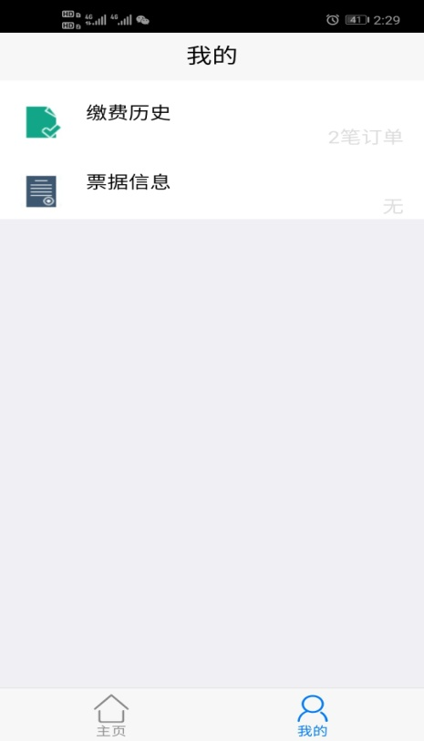

2.网页端：
登录“云南中医药大学复旦天翼高级财务管理平台” (http://www.jcccx.ynutcm.edu.cn/WFManager/login.jsp)下的“我的收费查询”查询缴费和欠费情况。
如手机缴费成功但查询不到已缴费记录，学生可稍作等待，再重新查询；也可到计财处收费管理科（呈贡校区崇德楼211室）咨询解决。
六、打印和发放交费票据
对交清的费用，由计财处统一打印交费票据，交于相关部门发放给学生，学生应妥善保管好交费票据。
七、风险提示和说明
1.请妥善保管好自己的手机，避免不慎遗失。如遗失手机或更换手机，请区分两种情况解决：
（1）换机不换号：使用新手机按上述流程重新下载、安装本APP，输入原已设置的业务密码即可登录；
（2）换机又换号：需先用原手机号登录并解绑原手机号和登录号，再使用新手机按上述流程重新安装、下载本APP，重新设置相关密码。
2.密码遗忘的或使用中有困难的，可到计财处收费管理科（呈贡校区崇德楼211室）联系解决，电话：0871-65918180。
3.在使用手机缴费系统中如发现任何异常情况请立即停止缴费，并及时告知计财处收费管理科。

